

# Via Milana, 4/A - Imola (Bo)

[www.diffusionesport.it](http://WWW.DIFFUSIONESPORT.IT)

info@diffusionesport.it

Tel. 3397005081

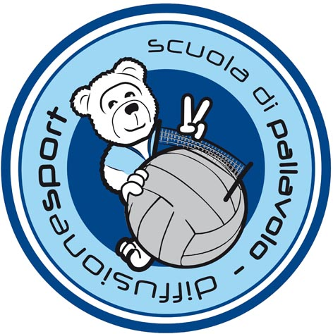





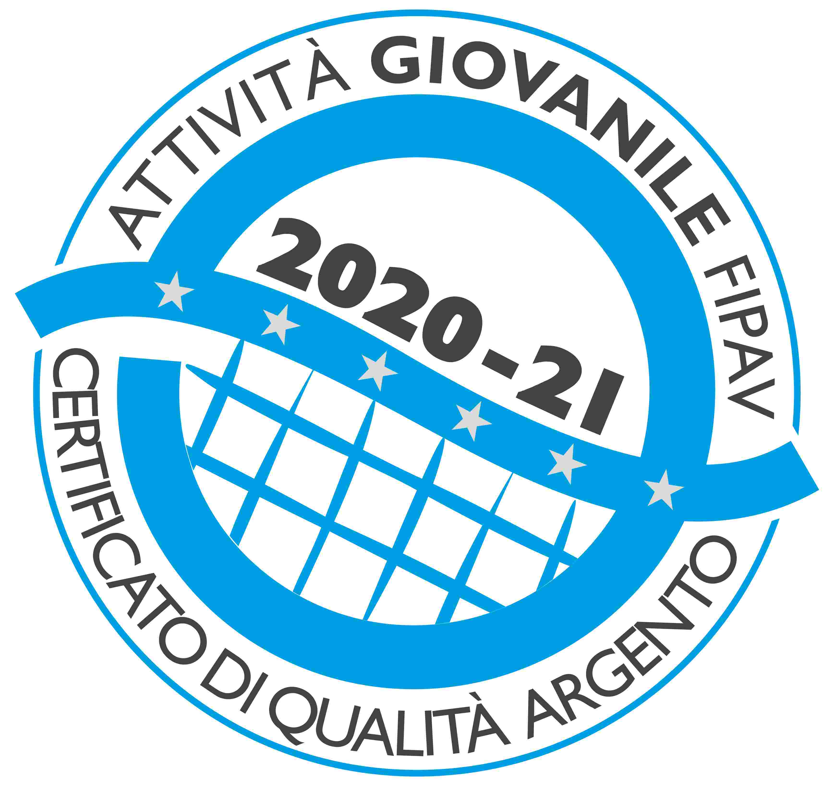



**COMUNICATO STAMPA - 2° EDIZIONE TROFEO MCDONALD’S DI SERIE A**

**PALA RUGGI di IMOLA, 25 E 26 SETTEMBRE 2021**

**Il Trofeo McDonald’s è sempre con te, seguilo in tv e sui social**

*Ampia la copertura mediatica della manifestazione che porta al Pala Ruggi di Imola il grande volley femminile di serie A*

Nulla è lasciato al caso quando si tratta di comunicazione in casa **Trofeo McDonald’s**. A maggior ragione in un periodo che, a causa dell’emergenza sanitaria in corso e relative disposizioni normative vigenti, ridimensiona in modo sensibile la possibilità di accesso e partecipazione dal vivo agli eventi sportivi negli impianti indoor.

Così gli sforzi dell’organizzazione targata **Diffusione Sport** si sono concentrati nelle scorse settimane sull’allestimento di un palinsesto mediatico di prima fascia per portare in tutte le case lo spettacolo del grande volley femminile di serie A di scena al Pala Ruggi.

Dalla preziosa partnership mediatica con **Radio Bruno** alla copertura televisiva integrale della manifestazione garantita da una troupe di ripresa professionale che porterà le istantanee video dell’appuntamento imolese in diretta sul piccolo schermo con tanto di telecronaca. Via libera, quindi, alla diretta live sulla pagina Facebook di **Diffusione Sport** (<https://www.facebook.com/diffusionesport/>), il contenitore principale di interazione per seguire ogni istante della kermesse sportiva romagnola, e sul canale 1 del portale web **OA Sport – Il Tempio dello Sport** ([www.sport2u.tv](http://www.sport2u.tv)) con i relativi social network di riferimento.

Ma non è tutto. Massima condivisione sulle pagine web settoriali fidelizzate, sulla carta stampata locale e nazionale, sui canali social ufficiali delle quattro compagini partecipanti e **in diretta televisiva il sabato e in differita la domenica sul canale 210 del digitale terrestre MadeinBO.TV** ([www.madeinbo.tv](http://www.madeinbo.tv)).

Inoltre, come da tradizione, sono attivi e costanti gli aggiornamenti **Instagram** (<https://www.instagram.com/diffusione_sport/>), la **gallery video** sul profilo **Youtube** di **Diffusione Sport** e sul sito web ufficiale dell’organizzazione ([www.diffusionesport.it](http://www.diffusionesport.it)).

**Mattia Grandi**

**Ufficio Stampa Trofeo McDonald’s**